**东南大学电工电子实验中心**

**实 验 报 告**

**课程名称： 模拟电子电路实验**

**微分积分电路实验研究**

**实验名称： 微分积分电路实验研究**

院 （系）： 自动化 专 业： 自动化

姓 名： 邹滨阳 学 号： 08022305

实 验 室: 金智楼电子技术4室105 实验组别： 无

同组人员： 无 实验时间：2024年4月11日

**评定成绩： 审阅教师：**

# 微分积分电路实验研究

1. **实验目的**

1、 理解微分/积分运算电路的基本概念；

2、 掌握微分/积分电路的基本结构和各自特点；

3、 掌握微分/积分电路的设计和调试方法；

4、 掌握微分/积分电路完成波形变换的方法。

1. **实验原理（主要写用到的的理论知识点，不要长篇大论）**

微分/积分电路基本概念与特性：

利用运算放大器构成微分/积分运算电路。

这些电路除了进行微分和积分运算外，还可以用于波形之间的变换。

积分电路：

利用电容两端电压和流过电流的关系进行工作。

输出电压是输入电压对时间的积分。

时间常数（τ）是电阻与电容的乘积。

在开始积分前，如果电容两端有初始电压，则输出电压需要根据初始电压进行调整。

在实际应用中，积分电路常用于波形变换、模数转换和移相功能。

微分电路：

输出电压正比于输入电压对时间的微分。

时间常数需要小于或等于输入脉冲宽度的1/10。

在实际应用中，通常会添加反馈电容以减小高频噪声。

微分/积分电路的应用：

积分电路可用于波形变换（如方波到三角波的转换）、模数转换和移相功能。

微分电路在数字脉冲电路中用于波形变换，如将矩形波转换为尖顶脉冲波，并可用作移相电路。

PID控制系统：

PID控制系统是一个闭环控制系统，包括比例、积分和微分环节。

比例环节即时反应控制系统的偏差信号。

积分环节消除控制过程中的静态误差。

微分环节反应偏差信号的变化趋势，并在偏差信号值变化太大之前引入早期修正信号。

通过调节三个参数（Kp、TI、TD），PID控制系统可以快速达到稳定。

1. **预习思考：**

仿真实验

（1）研究微分电路的性能

利用µA741、LM324、TL084等通用运算放大器构成一个微分电路，开展电路性能的测 量和实验研究。利用Multisim软件，通过添加元器件、连线等操作，把电路先连接好，如图所示。

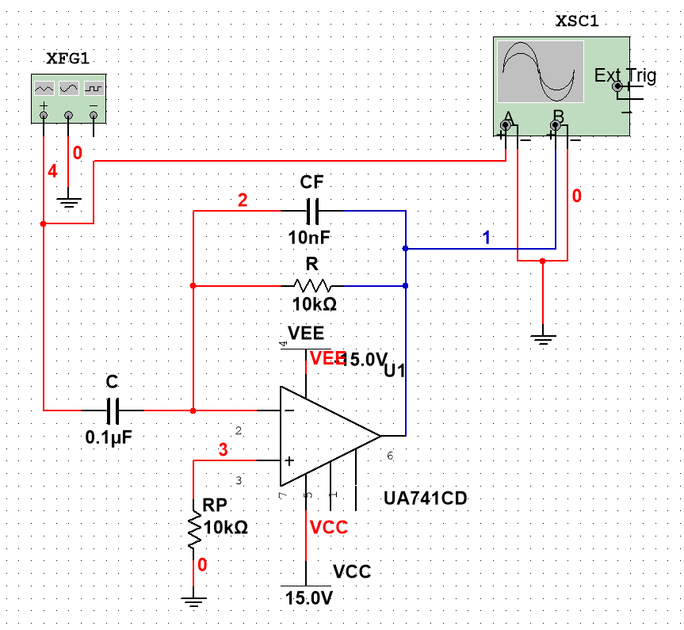

在电路的输入端加上一个方波信号，频率为100Hz，幅值为1Vp，用示波器同时观察输 入和输出的波形。

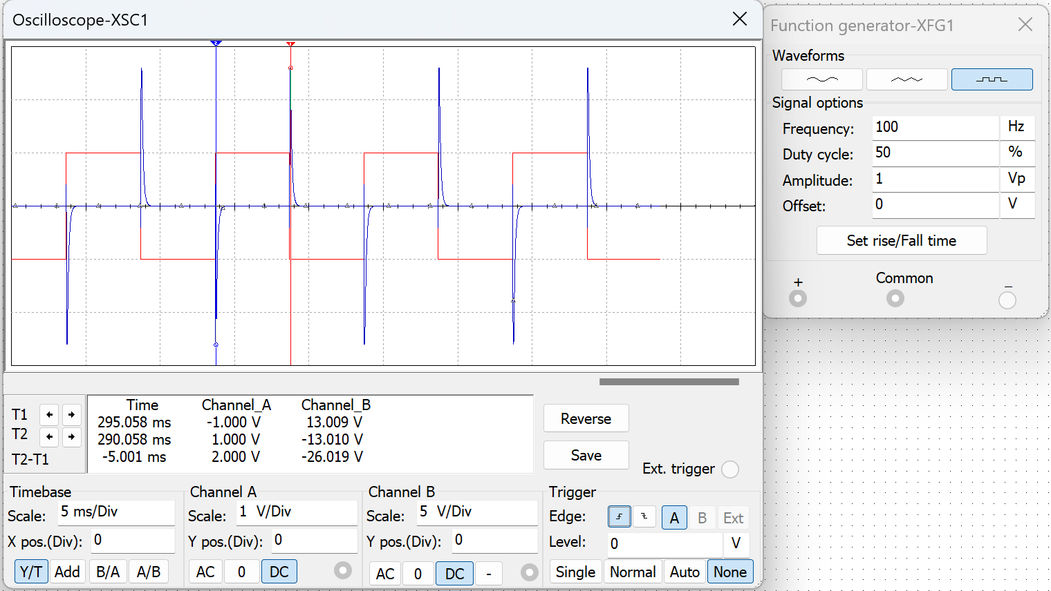

由图可以看出，当输入端加上一个方波，通过微分电路后，在输入端波形发生跳 变的瞬间，输出为一个反向的尖峰脉冲，实现微分功能。如果把输出的尖峰脉冲的时间轴放大，如图所示，顶部有一个平顶部分，其电压值受运算放大器的最大输出电压制约。

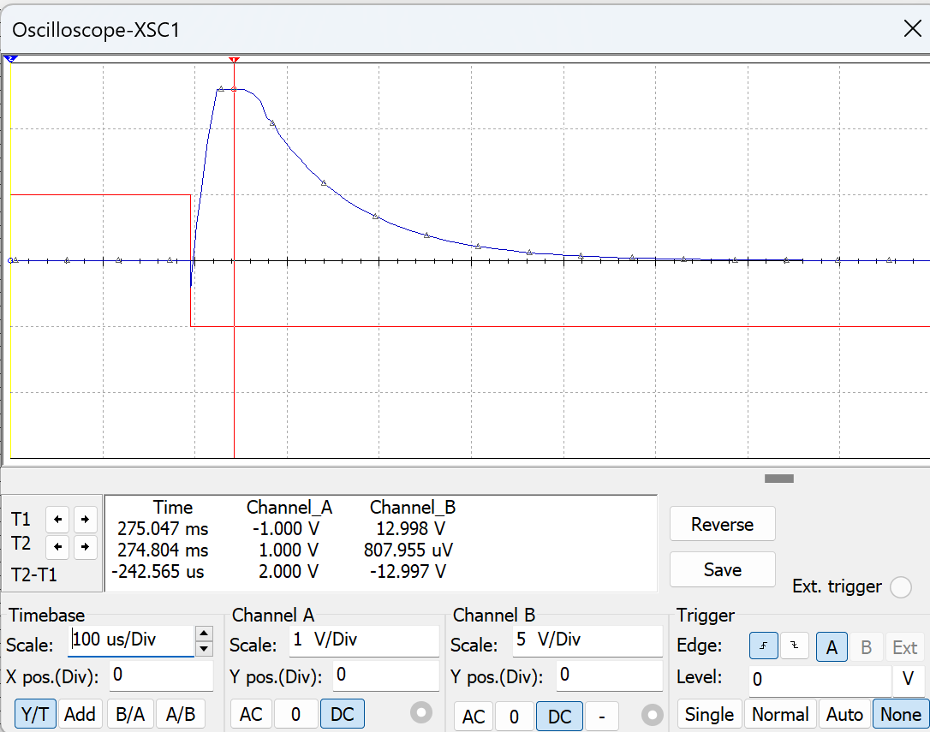

如果输入一个正弦波信号，改变不同的信号频率，观察通过微分电路后的输出波形。图夏为信号频率100Hz，幅值为1V的正弦波输入/输出波形，图下为信号频率200Hz，幅度同样为1 V的正弦波输入/输出波形。

由微分电路公式可知：在相同幅度的输入信号作用下，由于输入信号的频率发生了变化，输出波形滞后输入波形1/4个周期不变，但输出信号的幅度会发生变化，峰峰值 由1.269V 变为2.494V，近似大了一倍，这说明了微分电路对信号频率比较敏感的特征。

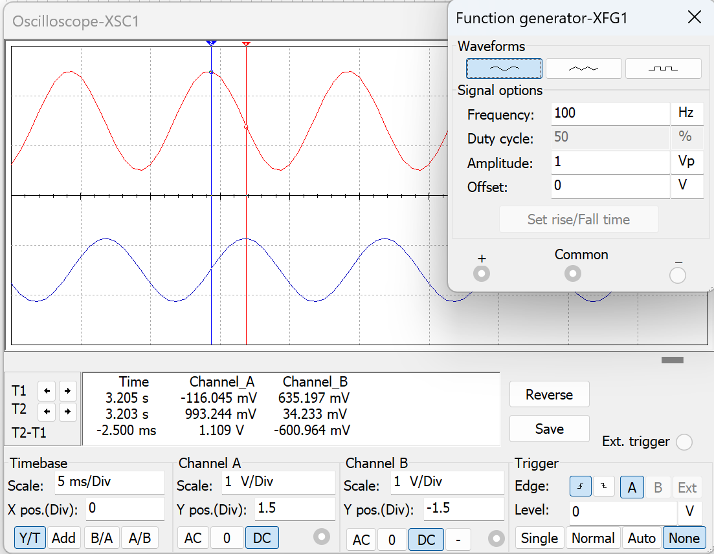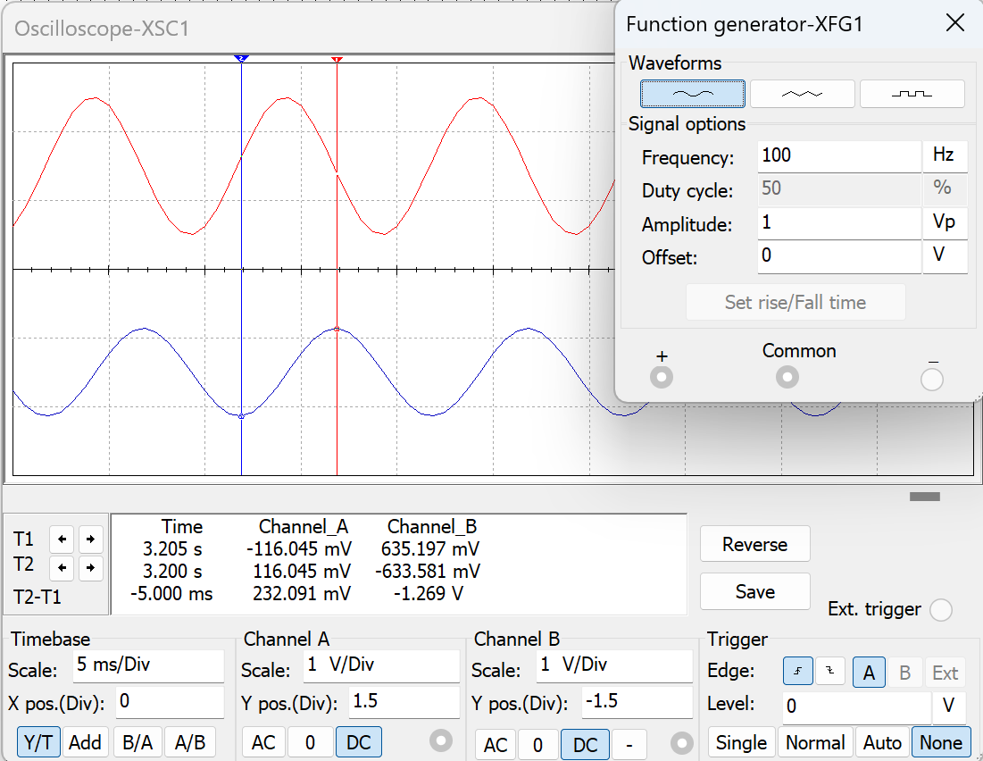

1Vp、100Hz正弦波输入/输出波形相位测量 1Vp、100Hz正弦波输入/输出波形峰峰值测量

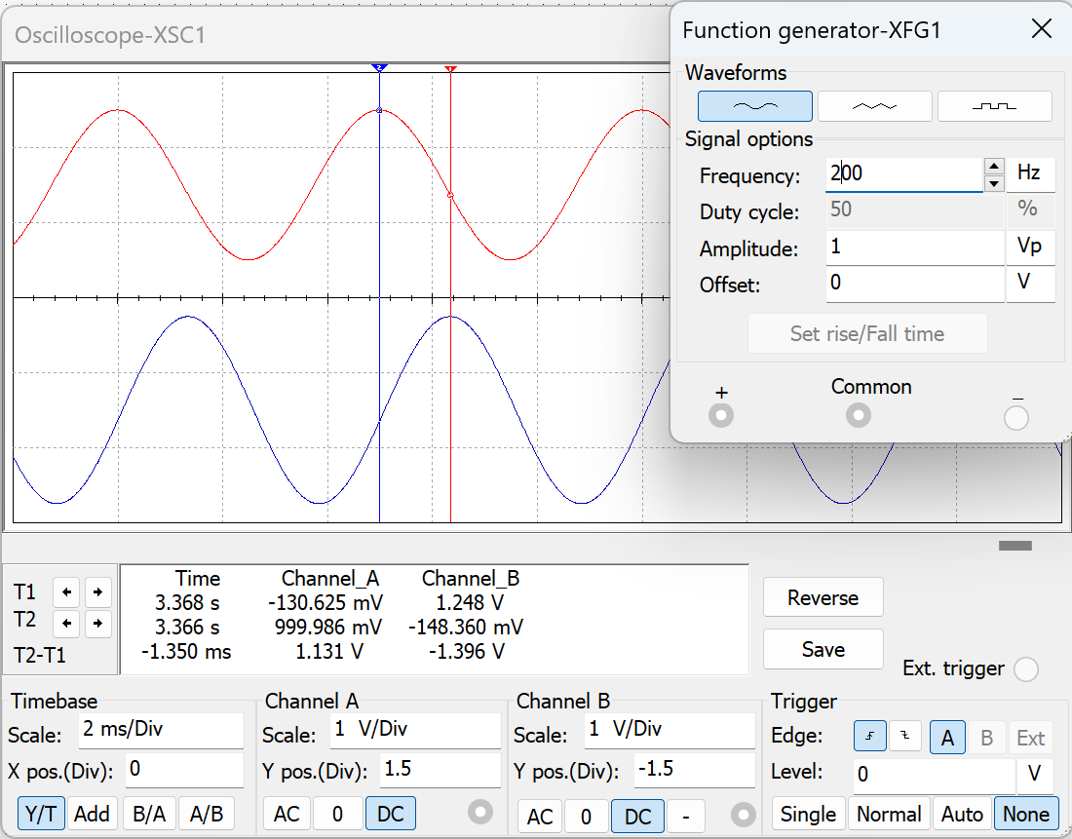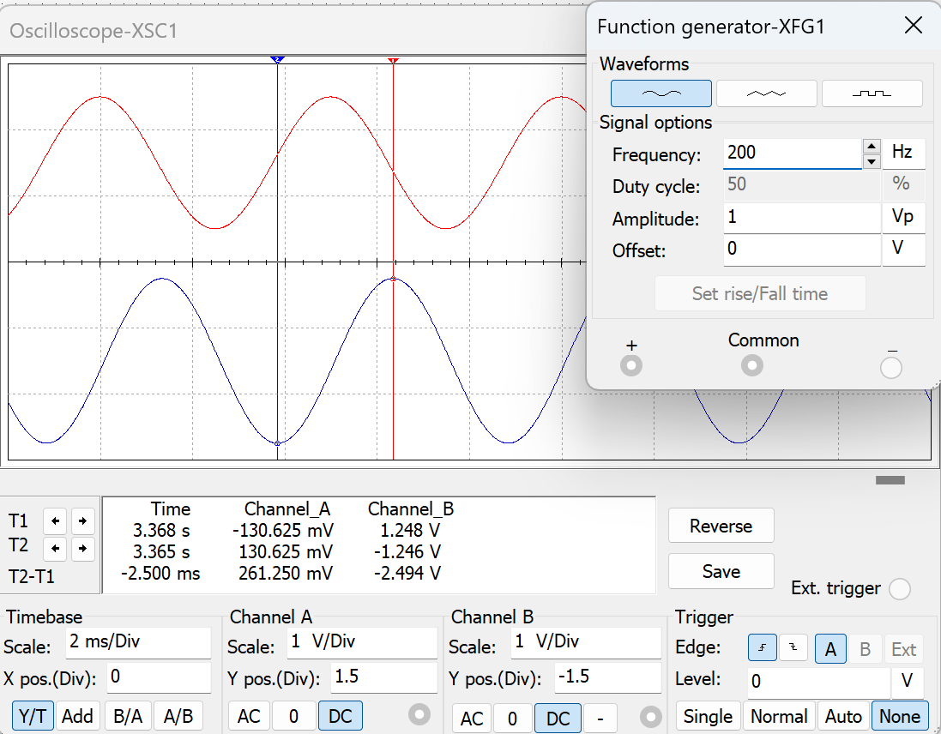

1Vp、200Hz正弦波输入/输出波形相位测量 1Vp、200Hz正弦波输入/输出波形峰峰值测量

1. **实验内容**
2. **微分电路性能的测量：（完成对电路的预搭建）**

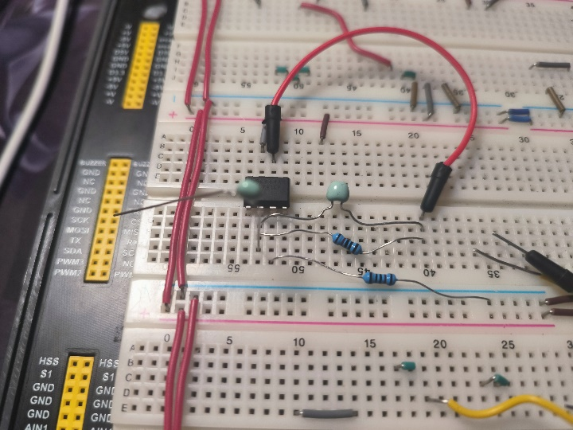

按仿真时的电路图接好电路，确认连接无误后打开电源开始实验，并记录数据。在微分电路的输入端加上不同的信号波形，如方波、三角波、正弦波等，利用双通道示波器观察输入和输出的波形，分别记录波形及参数于表中，分析波形之间的关系。

|  |  |  |  |
| --- | --- | --- | --- |
| 输入波形 | 频率=100Hz，幅度=2Vp | | |
| 方波 | 三角波 | 正弦波 |
| 记录输入/输出波形(双通道 示波器测量) | 输出波形为冲积脉冲序列，其中冲积的最大值为14.2V | 输出的波形为方波其中最大值为1.04V | 输出的波形为正弦波，最大值为748mV，相位为96.5 |

通过实验波形和数据，分析输入输出的关系，主要关注：

1. 验证输入和输出的微分关系。 ② 输出波形和输入波形之间的相位关系。
2. **微分电路特性的研究：**

由实验原理可知，微分电路的输出和输入之间满足微分关系，即：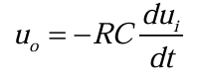

其中电阻、电容对电路性能有很大的影响。如果改变电阻电容的取值，通过实验研究一 下对电路输出特性有什么影响，进一步理解微分电路的特性。 如改变反馈电阻R1，由原来的10kΩ改为20kΩ，电路如图所示，输入一个方波信号，观察波形的变化，记录波形相关参数于表中，并与上述实验内容做对比，分析实验结果。

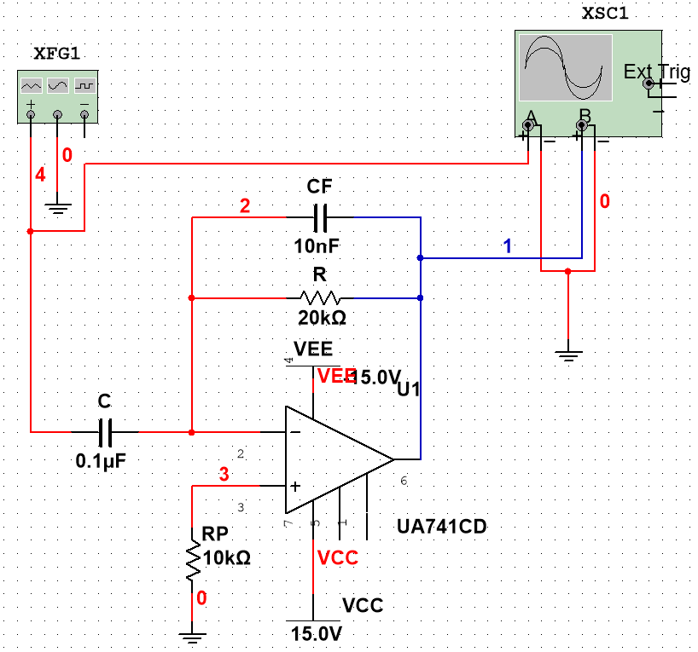 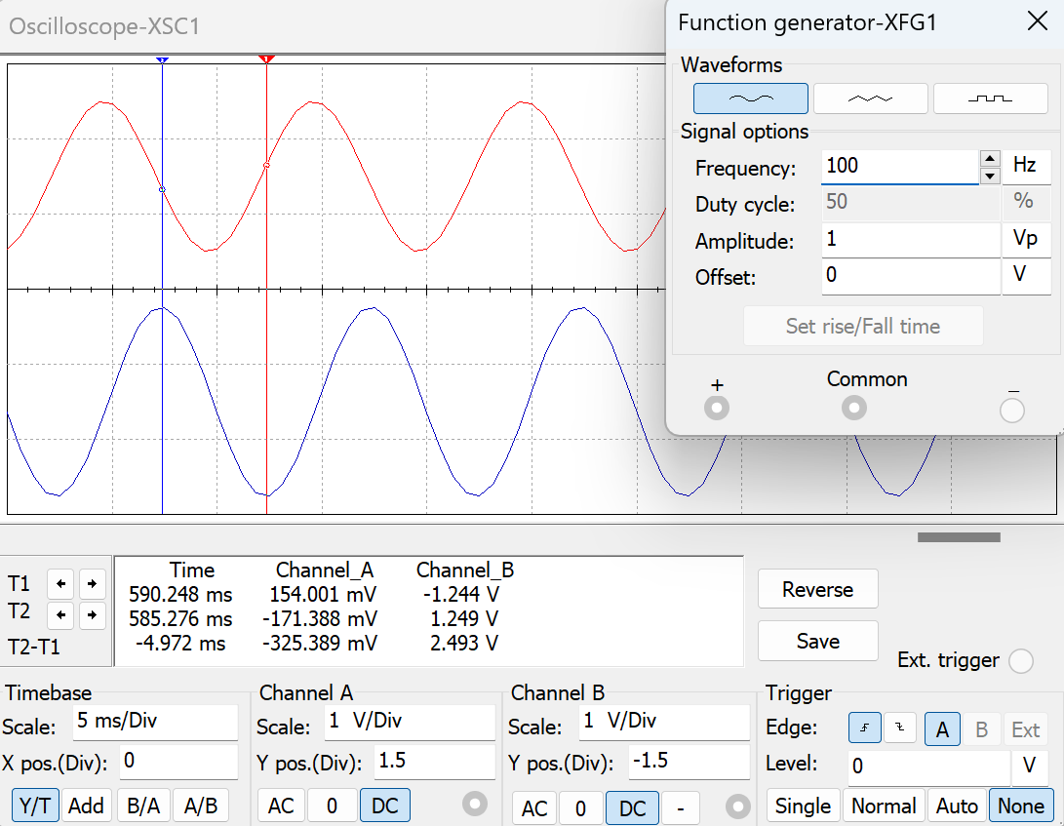

|  |  |  |  |
| --- | --- | --- | --- |
| 输入波形 | 频率=100Hz，幅度=1Vp | | |
| 方波 | 三角波 | 正弦波 |
| 记录输入/输出波形(双通道 示波器测量) | 输出波形为冲积脉冲序列，其中冲积的最大值为14.2V | 输出的波形为方波其中最大值为520mv | 输出的波形为正弦波，最大值为1.44，相位为98.6 |

分析：

也可以通过改变电容C1，观察并分析输出输入之间的变化规律。

实验中注意电容CF的取值，按照微分电路的设计要求，电容CF 的取值要比C1小的 多，同样对输入信号频率而言，电容CF所呈现的阻抗要比并联的电阻R1大的多，所以电 容CF对微分电路特性的影响相对比较小。但当电容CF 的取值不合理，会导致微分电路的 特性发生根本性的变化。如将CF由原来的10nF改为1μF，对原微分电路再进行输入输出 波形的测量，波形记录于表中，并和原实验记录表对比，分析原因。

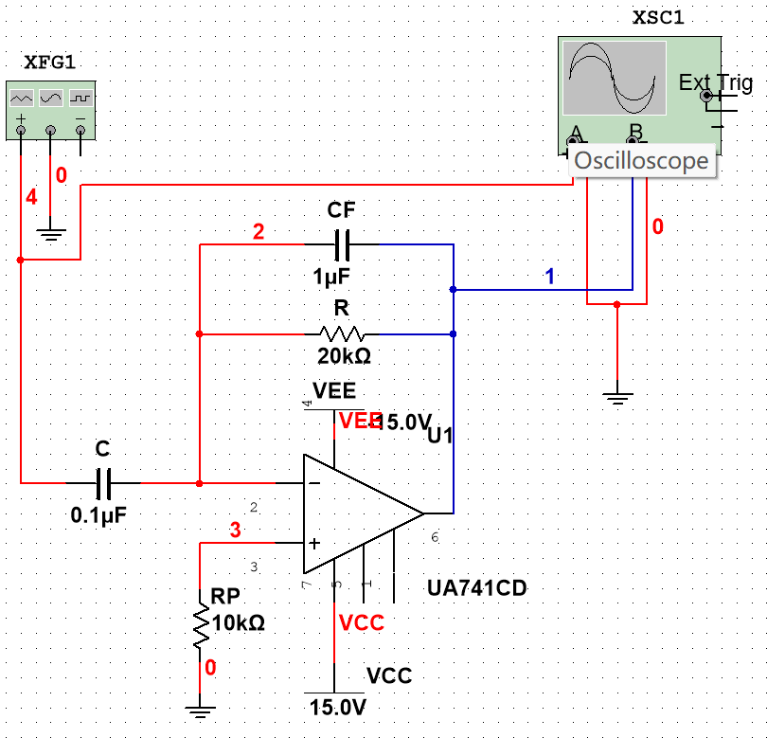 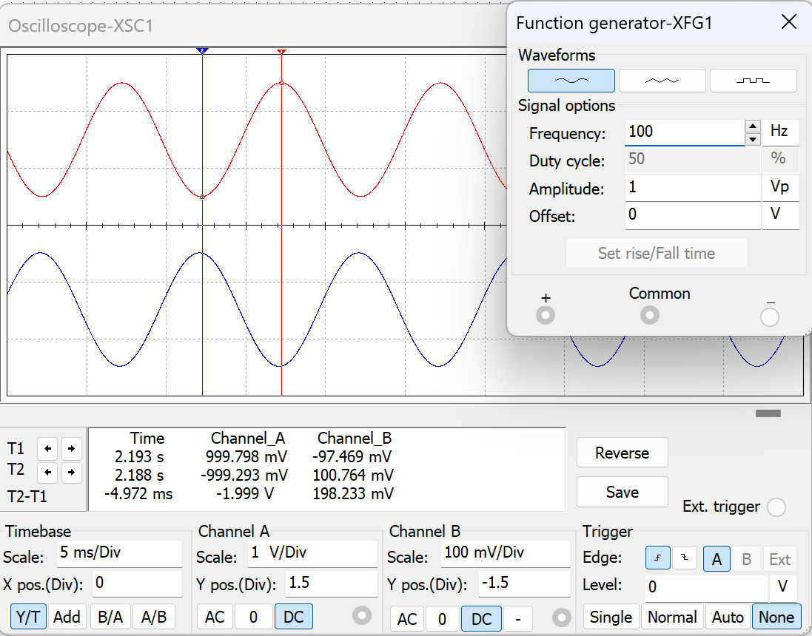

|  |  |  |  |
| --- | --- | --- | --- |
| 输入波形 | 频率=100Hz，幅度=1Vp | | |
| 方波 | 三角波 | 正弦波 |
| 记录输入/输出波形(双通道 示波器测量) | 波形反向，输出波形的最大值为120mv，发现缩小了10倍数 | 波形反向，输出波形的最大值为124mv，发现缩小了10倍数 | 波形反向，输出波形的最大值为126mv，发现缩小了10倍数，相位170.8 |

分析：

1. **选作实验：**

设计一个波形转换电路，输入为方波(周期=10ms，幅度=1Vp)，输出为三角波（周期=10ms， 幅度=2Vp），波形如图所示。

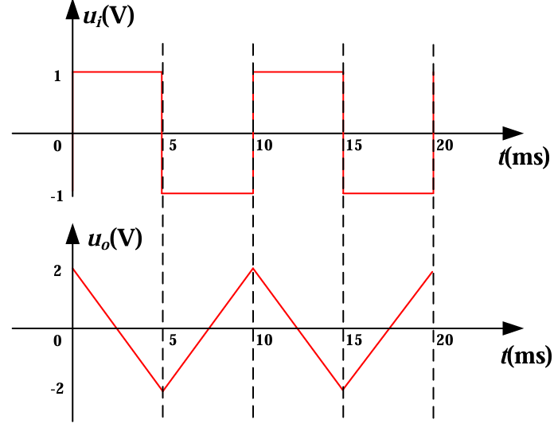 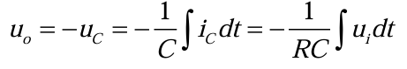

首先由方波转化为三角波，显然是一种积分的形式，选取使用反向积分电路，由积分电路的基本公式可以得知1/RC等于8。Uo=-8Ui+U1

参考设计指导，对于反相积分电路，如果其输入端是一个幅值为E、周期为T的方波 信号，则积分电路中电阻R和C的取值应满足 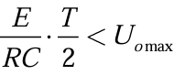 ，其中 Uomax 为所选运放的最大输出电压值，所以积分时间常数RC的值不能太小，否则积分器输出将使运放饱和。反之，RC的值也不能太大，否则在一定的积分时间内输出电压将会很小。 由于反相积分器的输入电阻就是R，一般而言希望R的值取得大些。但增大R，就必然要减小C，这会加剧输入失调电流引入的积分漂移。因此，在R满足输入电阻的条件下，尽量选择大一点的C，而C值取得太大又会带来电容漏电问题。所以一般情况下，积分电容的值不宜超过1µF。

所以我们取R为12.5kΩ，C为0.1µF

（1）完成电路仿真：  
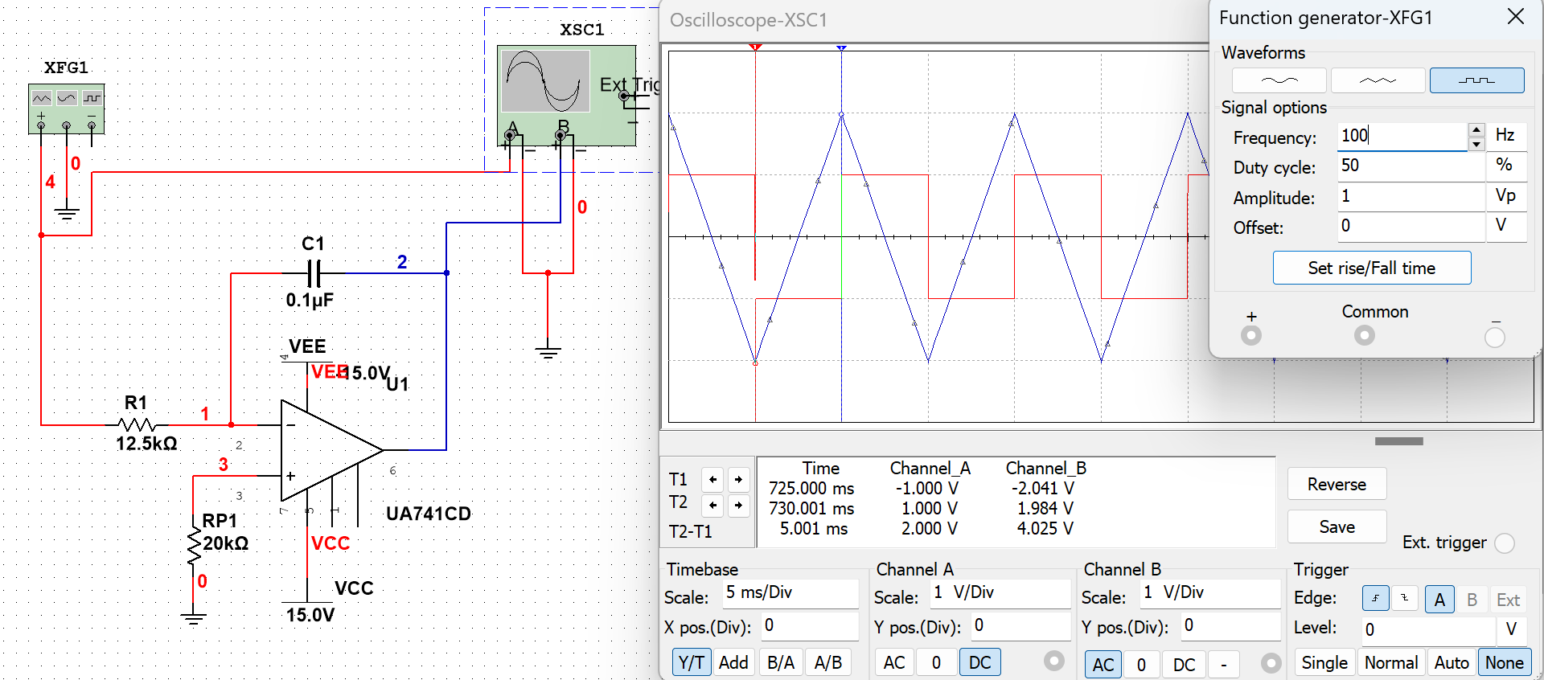

发现基本符合要求。

（2）如果输入是一个占空比不为0.5的矩形波，即矩形波的高电平时间和低电平时间不相等，输出的波形是什么？

同样先进行仿真：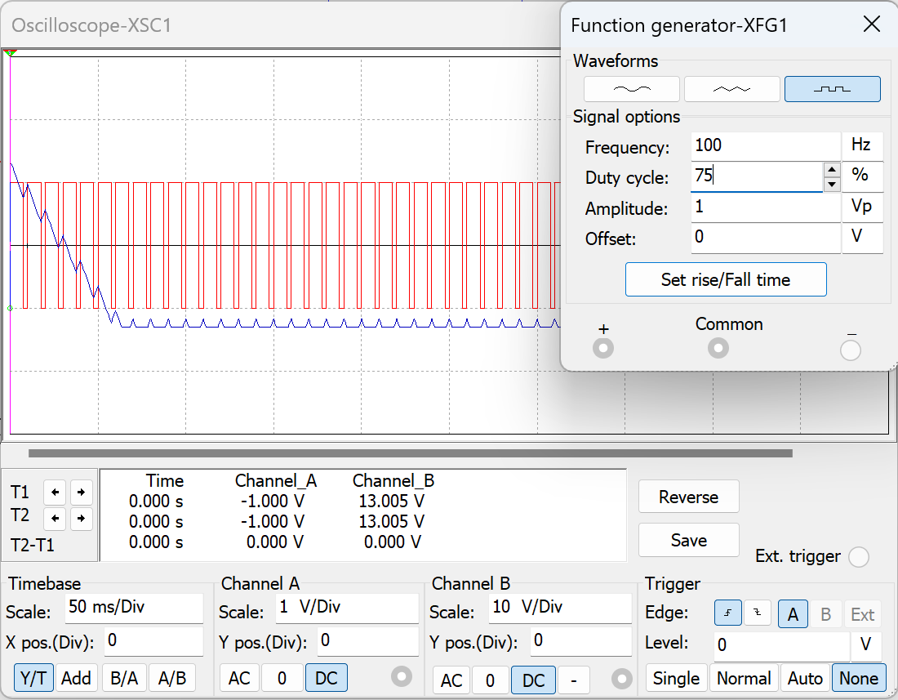

可以看出在电容没有充满电时输出波形连续下降，而在电容充满电后，电压基本维持不变，在占空比低的部分变化，而在占空比高的部分还原并维持电压稳定

(3) 如果输出的波形出现顶部或底部被削平了，可能会是什么原因？

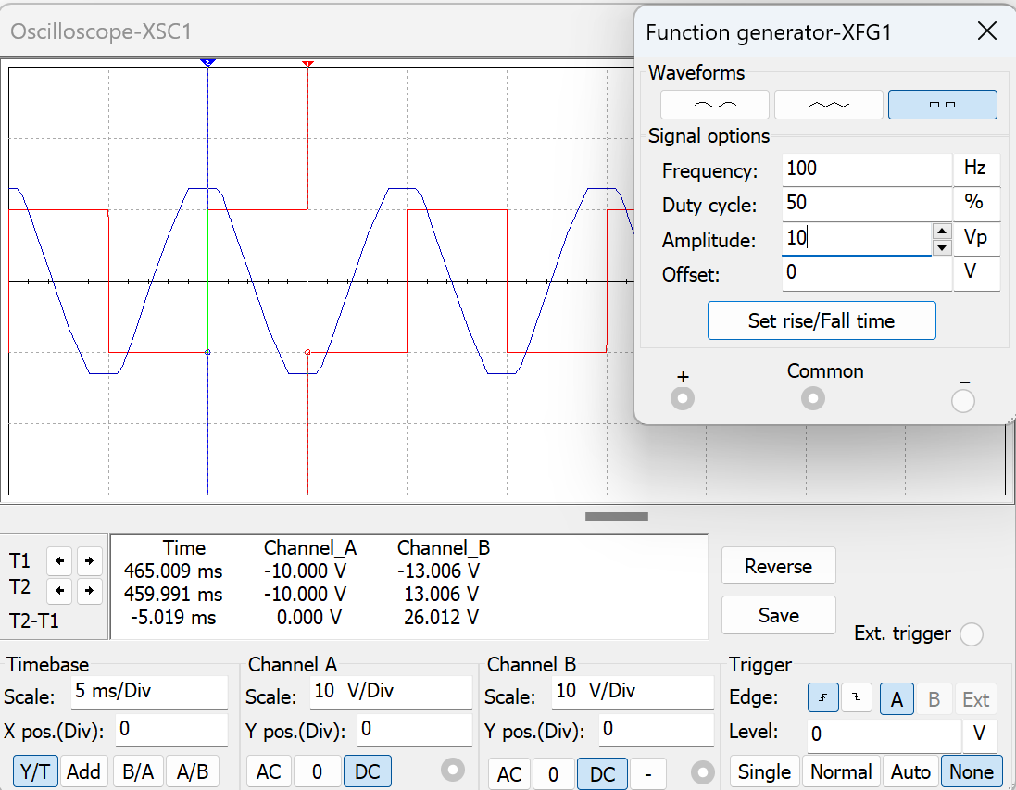

在高幅度的输入信号下，波形出现顶部或底部被削平，变现为波形失真。这是因为电路达到了其最大输出电压摆幅，所以超出这个部分的电压被截断，呈现水平的形式。这是运放的饱和特性的表现，也是电路工作的物理极限。

(4) 研究输入信号频率和积分之间的关系。

仿真：  
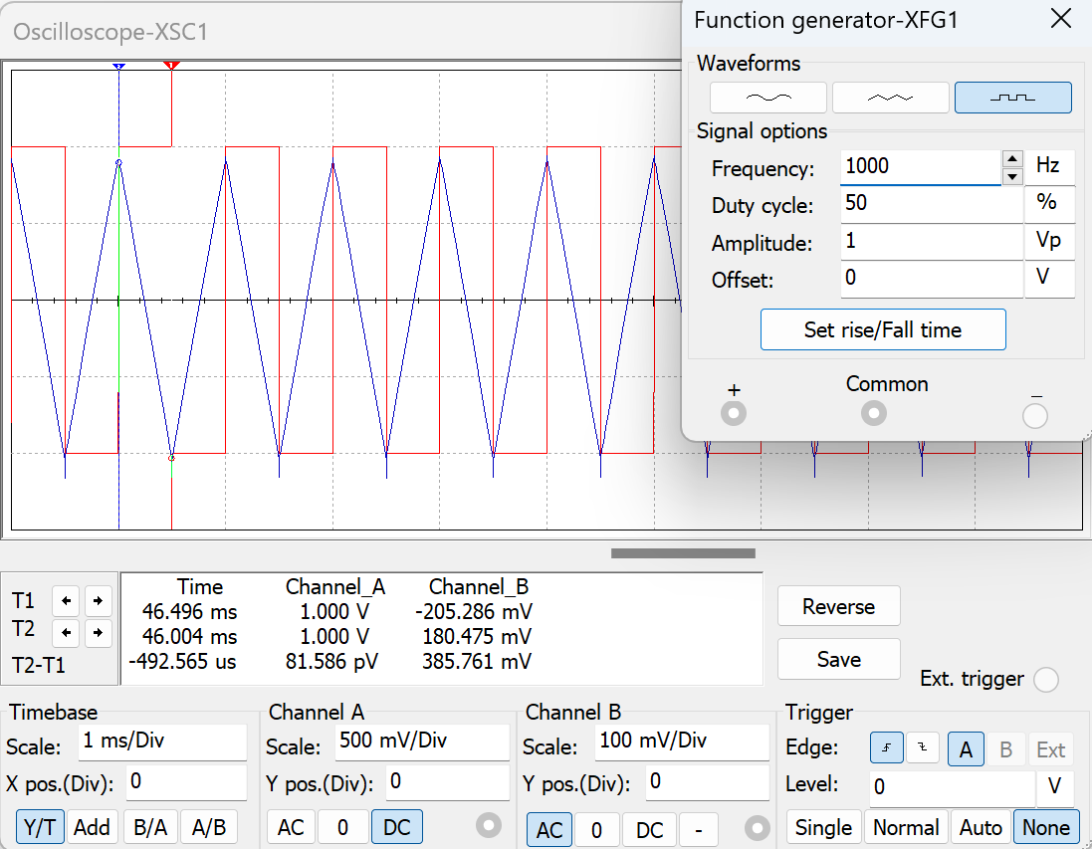 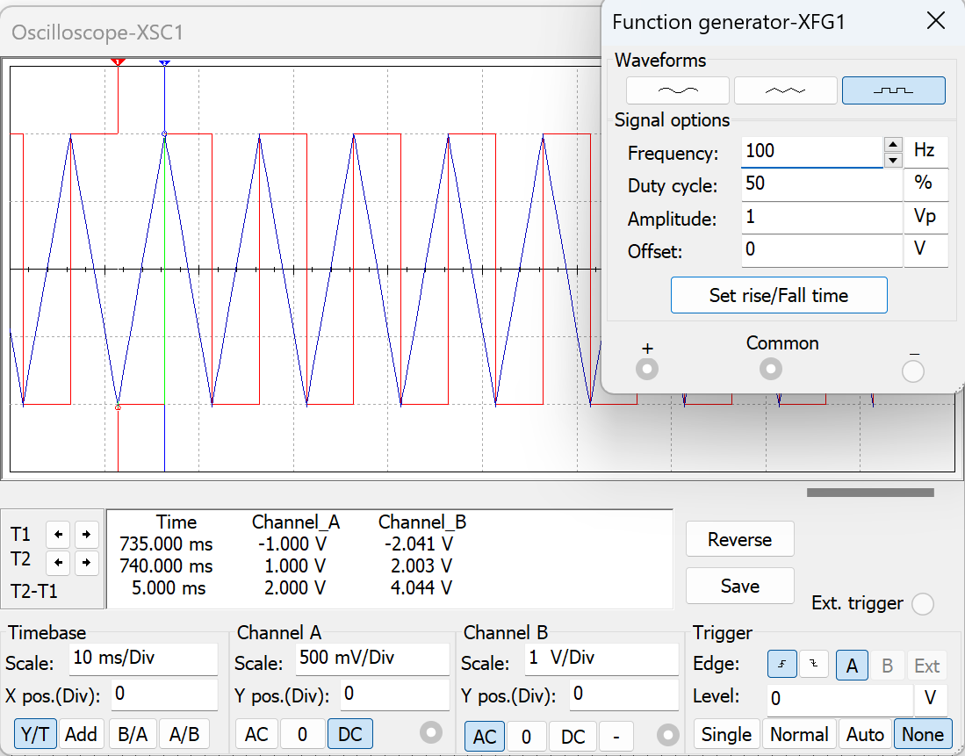

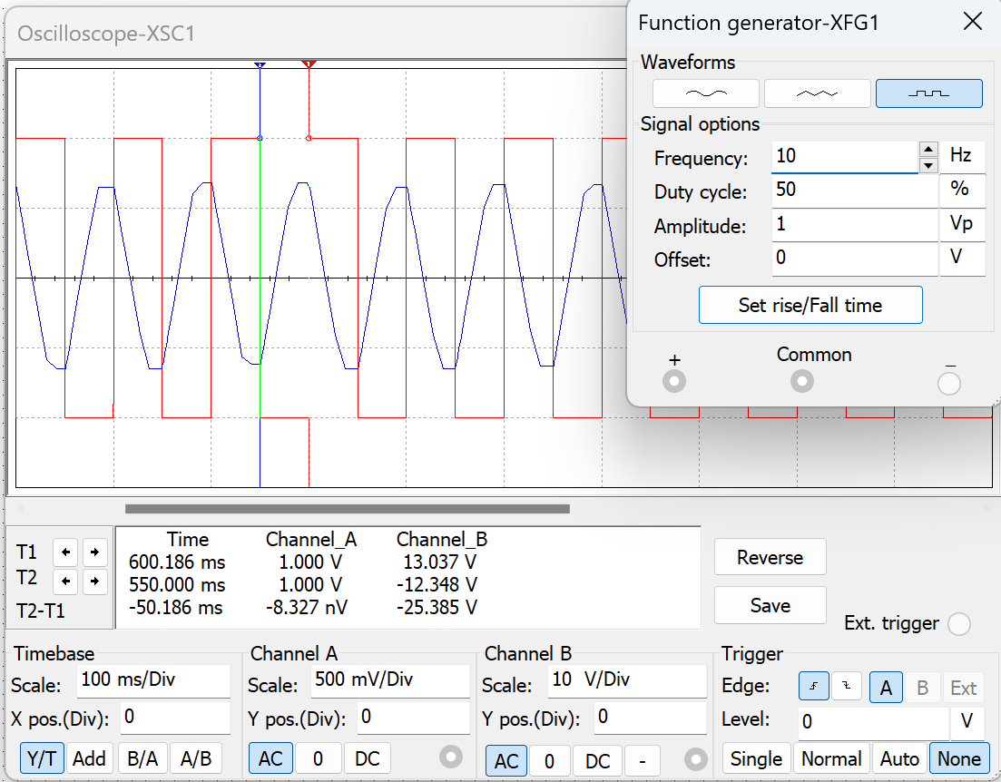

可以看到周期越长，输出电压的幅度越大，这是因为周期越长，时间越多，积分的时间越多，积分的结果更大。但是事实上，积分的斜率并没有变化。

实际测量：

|  |  |  |  |
| --- | --- | --- | --- |
| 输入波形 | 方波（幅度=1Vp） | | |
| 周期=100ms | 周期=10ms | 周期=1ms |
| 记录输入/输出波形(双通道 示波器测量) |  |  |  |

(5) 选用不同的电阻电容等参数，对电路性能会有什么影响？

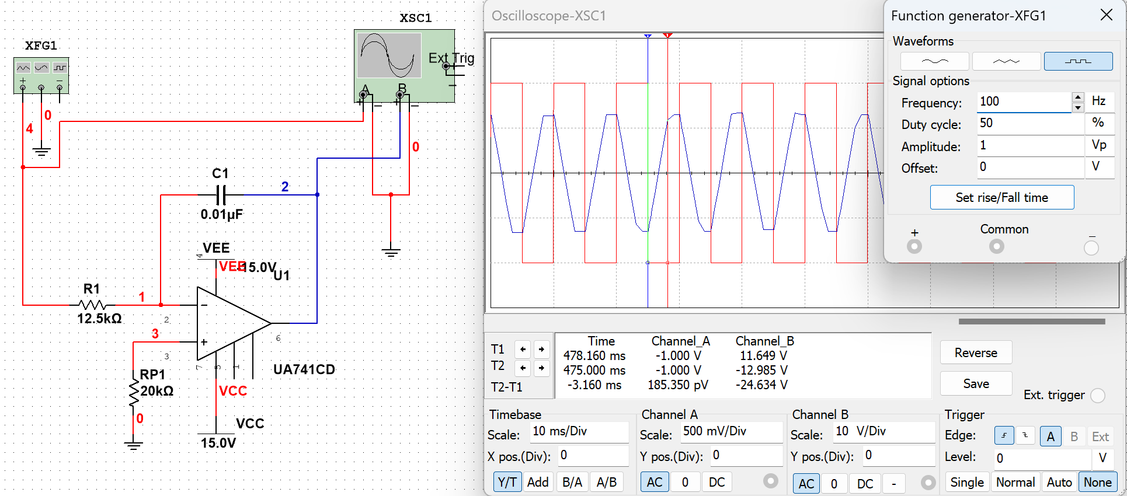

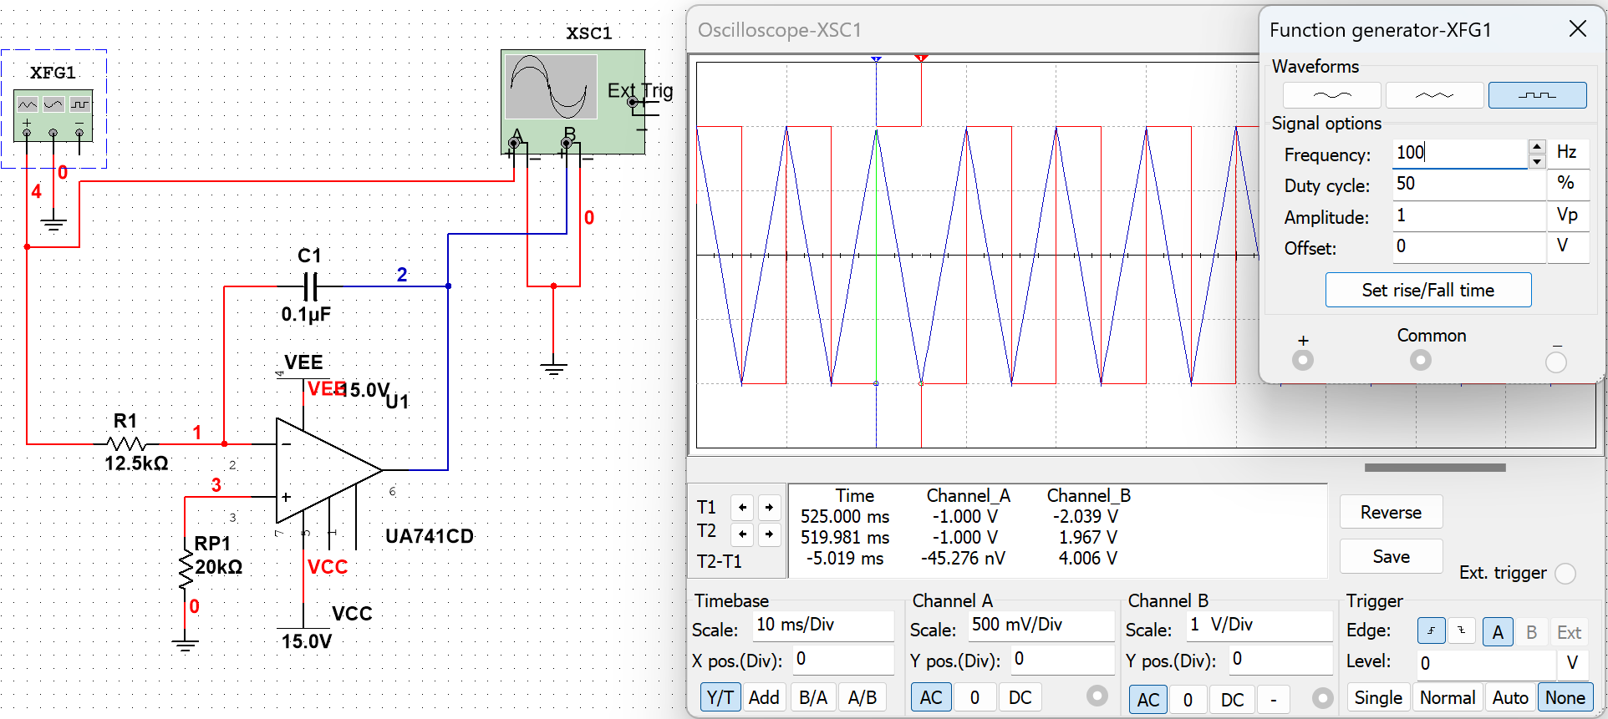

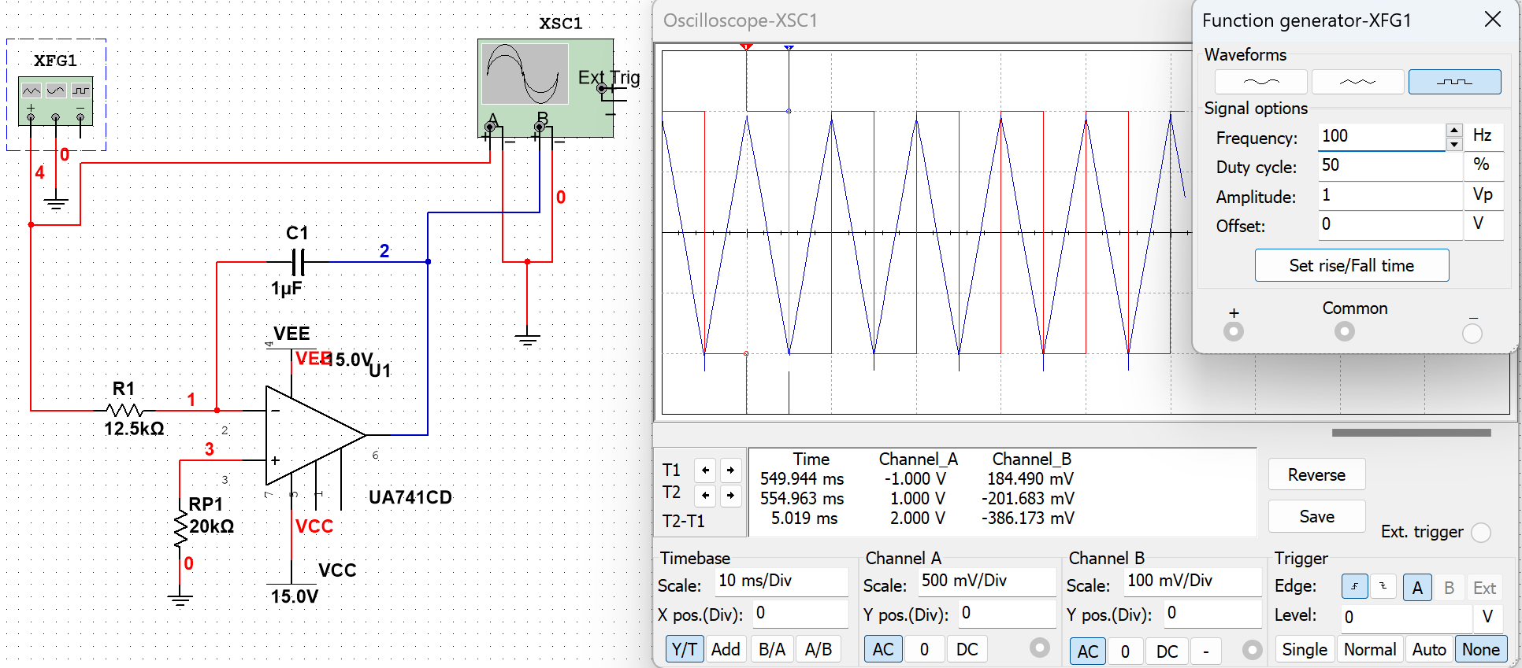

可以看出在随着C成10倍增大，但是输出电压却成10倍关系缩小，而电压频率却没有变化，说明我们的积分的斜率成十倍关系缩小，也就是1/RC成10倍关系缩小，验证成功

|  |  |  |  |
| --- | --- | --- | --- |
| 输入波形 | 方波（电阻=12.5kΩ） | | |
| 电容=0.01uF | 电容=0.1uF | 电容=1uF |
| 记录输入/输出波形(双通道 示波器测量) |  |  |  |

1. **实验总结**
2. **实验建议（欢迎大家提出宝贵意见）**